First Confederate Battalion

"Special Order"

No. 1

Neben der Überwachung der Sicherheit bei der Lagerung des Munitionsvorrats der einzelnen Teilnehmer, wird der Stab, zur Steigerung des Authentikstandards innerhalb des First Confederate Battalion, unter Einbindung des jeweiligen Einheitsführers, dazu übergehen, tägliche Campinspektionen durchzuführen.

Diese kann im Camp in Form einer angemeldeten oder spontanen „Tent-Inspection“ oder im Outpost als „Kit-Inspektion“ durchgeführt werden.

Tent-Inspection

Das innere des Zeltes ist ständig so zu gestalten, dass keine Utensilien heutiger Zeit sichtbar sind.

Hat man nach der evtl. zur Verfügung gestellten Zeit sein Zelt ggf. in Ordnung gebracht, stellt man sich vor sein Zelt, wobei die Eingangsplane geöffnet ist.

Sobald sich die „Inspekteure“ vor dem Soldaten befinden, meldet dieser:

„Ready for Tent-Inspection, Sir“

Die “Inspekteure” schauen sich nun das Innere des Zeltes an und werden zu bemängelnde Umstände mit Freuden notieren, bzw. zu deren Beseitigung auffordern.

Kit-Inspection

Bei einer „Kit-Inspection“ werden alle Ausrüstungsteile übersichtlich auf dem Gum-blanket ausgebreitet. Die Inspection erfolgt anschließend wie bei einer „Tent-Inspection“.
Eine historisch belegte, spezielle Vorschrift über die Anordnung des Accoutrements gibt es für die CS-Army nicht. Die nachfolgende Abbildung stellt lediglich einen Vorschlag dar.

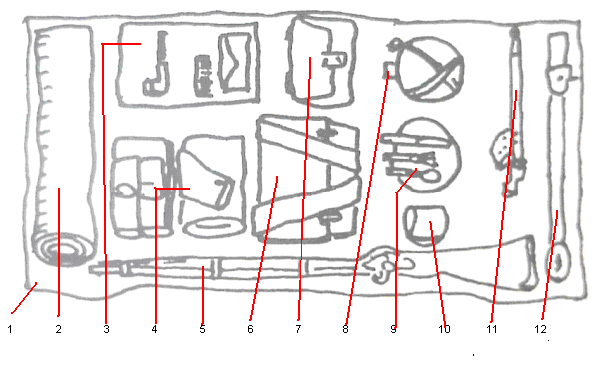
1 = Gum blanket; 2 = Blanket; 3 = personal Accoutrement (Sewing Kit, etc.);
4 = Spare clothing ; 5 = Musket ; 6 = Haversack ; 7 = Cartridge box; 8 = Canteen ;
9 = Mess kit; 10 = Mug / Cup; 11 = Bayonet with scabbard; 12 = waist belt with cap box

